Задача:
Добавить в форму документа новое поле

Вставить в формы документов Списание с расчетного счета и Поступления на расчетный счет с видом операции “Прочие расчеты с контрагентами”
поле с выбором документа Счета покупателям (поступления на счет) и счета поставщиков (списания со счета)

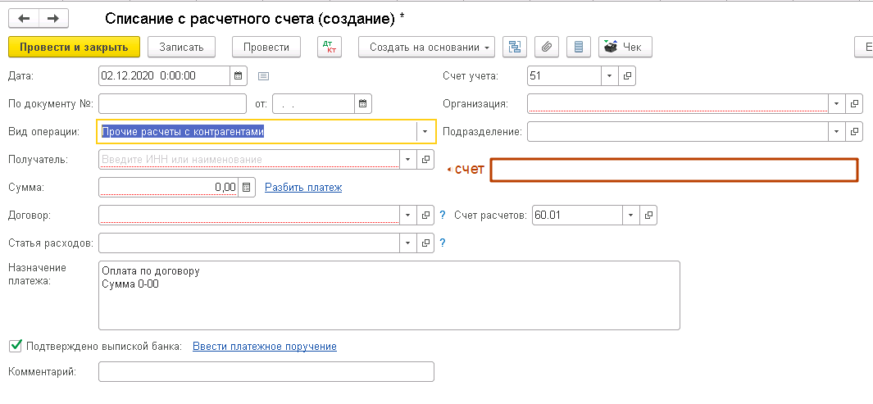
Если решение заключается только в настройках - описать подробную инструкцию по настройкам

